UML DESIGN DOCUMENT
Planet Motor BMW
Dokumentasi UML untuk Sistem Katalog dan Admin Inventory
Project | Planet Motor BMW
Tim | Digital Dynasty
Jenis Dokumen | UML Design Document
Diagram | Class, Sequence, Activity, Component
Tanggal | 19 Mei 2026
Dokumen ini menjelaskan rancangan UML berdasarkan implementasi frontend Next.js, backend Go API, database Supabase PostgreSQL, serta integrasi Tokopedia dan WhatsApp.

1. Pendahuluan
UML Design Document ini dibuat sebagai referensi desain teknis untuk project web Planet Motor BMW. Sistem berfungsi sebagai website katalog spare part BMW dengan dashboard admin untuk pengelolaan produk, kategori, dan stok.
Scope sistem saat ini bukan ecommerce internal penuh. Alur pembelian diarahkan ke Tokopedia, sedangkan konsultasi produk dan komunikasi pelanggan diarahkan ke WhatsApp.
Ruang Lingkup UML
- Class Diagram: struktur model domain dan lapisan backend utama.
- Sequence Diagram: alur admin mengubah produk dan stok.
- Activity Diagram: alur pembeli dari katalog menuju kanal eksternal.
- Component Diagram: komponen frontend, backend, database, static data, dan kanal eksternal.

2. Referensi Implementasi Project
- Frontend menggunakan Next.js App Router, React, TypeScript, Tailwind CSS, Zustand, dan API wrapper terpusat.
- Backend menggunakan Go API dengan chi router, middleware CORS/auth, service layer, repository layer, dan PostgreSQL.
- Database menyimpan admins, products, categories, stock_logs, store_settings, dan schema_migrations.
- Gambar produk berasal dari data backend melalui product.imageUrl.
- Stock update menggunakan SSE dengan fallback snapshot/polling di frontend.

3. Class Diagram
Class diagram menampilkan model domain utama serta hubungan service dan repository yang dipakai backend. Diagram ini disederhanakan agar fokus pada struktur yang benar-benar aktif di project.
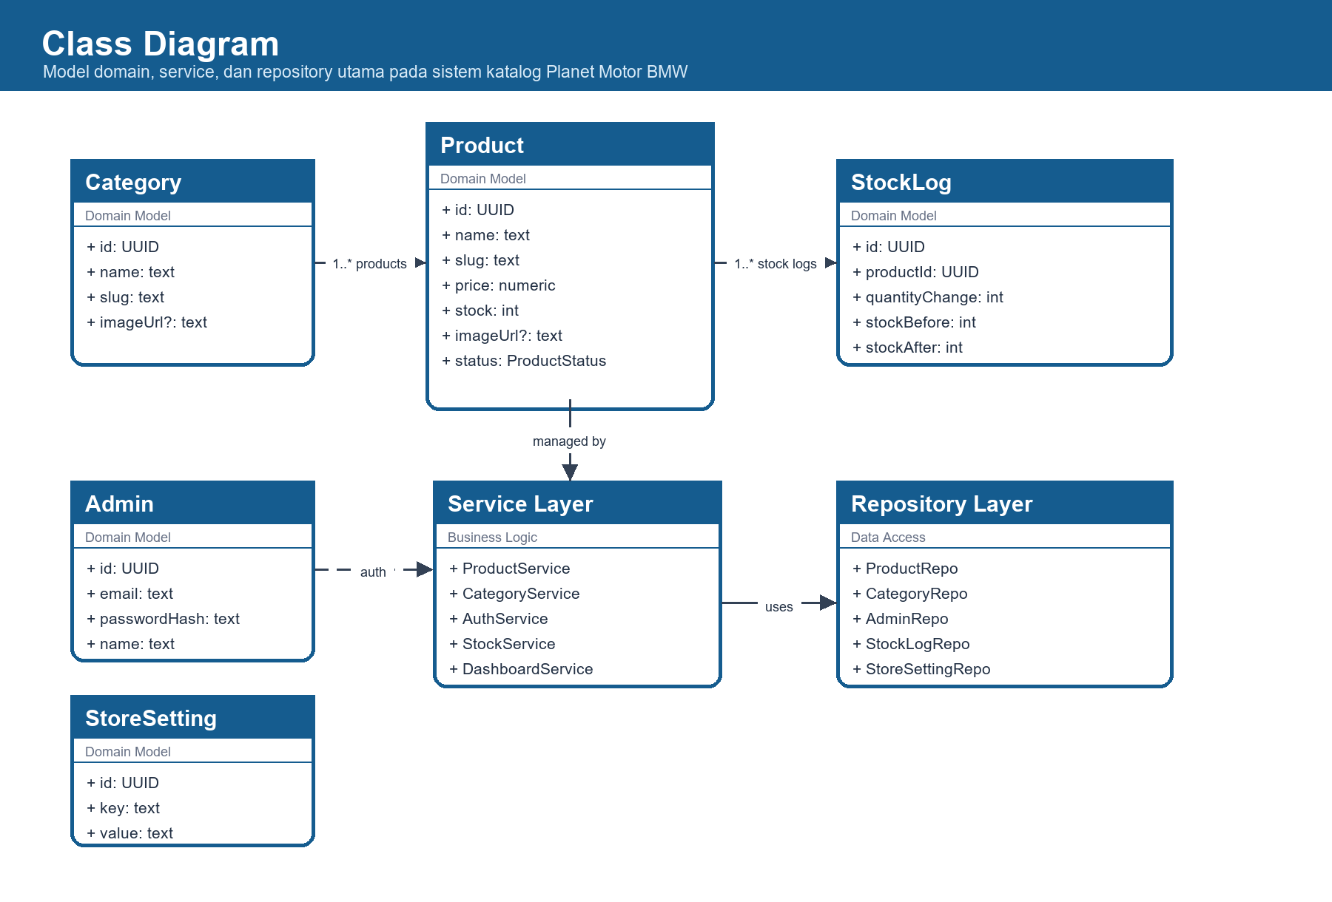
Gambar 1. Class Diagram domain dan backend layer.
Relasi utama: Category memiliki banyak Product, Product memiliki banyak StockLog, dan service layer menggunakan repository untuk membaca/menulis data ke PostgreSQL. ProductService juga memanggil StockService untuk broadcast perubahan stok.

4. Sequence Diagram
Sequence diagram berikut menggambarkan alur admin mengubah produk. Alur ini mencakup validasi session admin, update produk, pencatatan stock log bila stok berubah, dan broadcast update stok ke frontend.
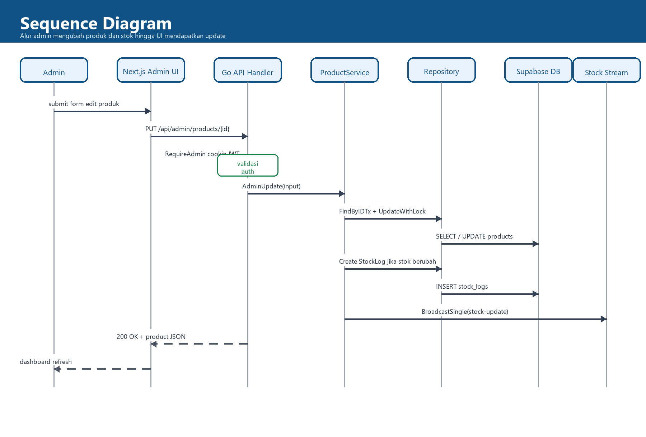
Gambar 2. Sequence Diagram admin update produk dan stok.
- Admin mengirim perubahan dari halaman dashboard admin.
- Next.js meneruskan request ke Go API dengan cookie auth.
- Middleware backend memvalidasi JWT admin sebelum handler berjalan.
- Service melakukan sanitasi input, transaksi database, stock log, lalu broadcast stock update.

5. Activity Diagram
Activity diagram ini menggambarkan alur pembeli pada website publik. Sistem tidak membuat order internal; setelah produk ditemukan, pembeli diarahkan ke WhatsApp atau Tokopedia sesuai kebutuhan.
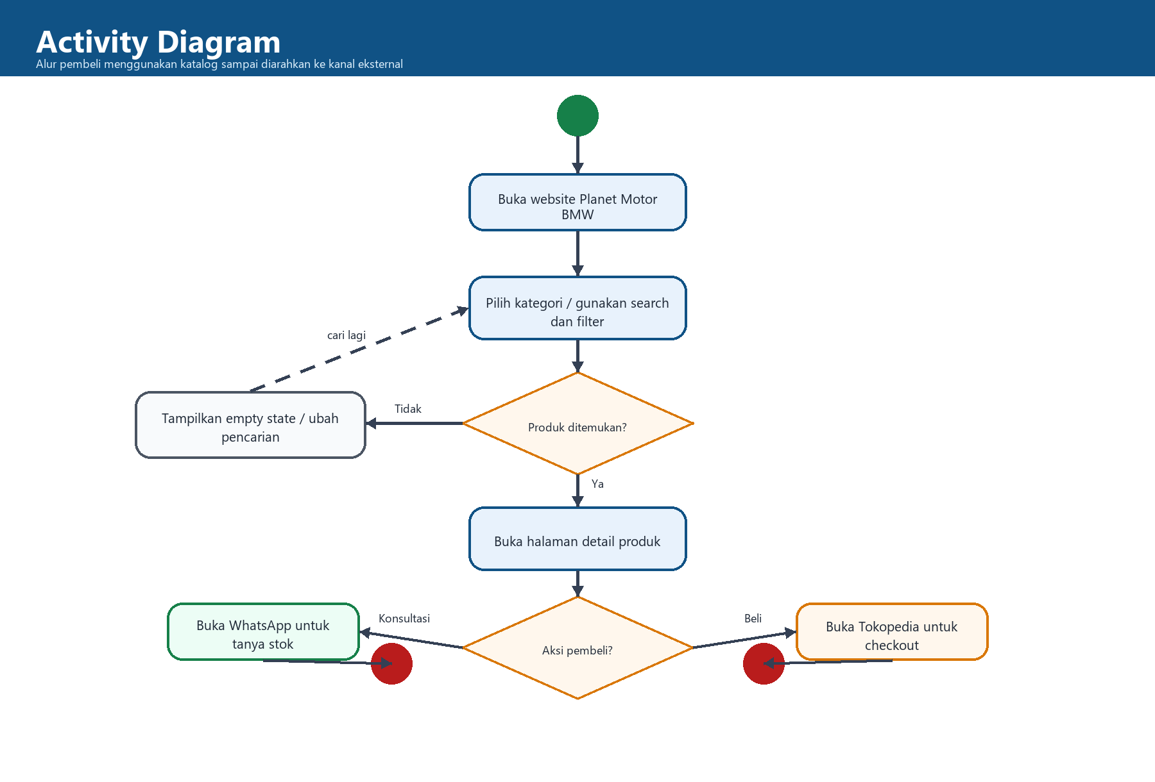
Gambar 3. Activity Diagram alur pembeli pada katalog publik.
Keputusan utama pada alur ini adalah apakah produk ditemukan dan apakah pembeli ingin konsultasi atau melanjutkan pembelian. Jika produk tidak ditemukan, UI menampilkan empty state dan pembeli dapat mengubah pencarian/filter.

6. Component Diagram
Component diagram menunjukkan pemisahan tanggung jawab antara frontend, backend, database, static data, dan sistem eksternal. Browser tidak mengakses database secara langsung; seluruh data katalog dan admin melewati API backend.
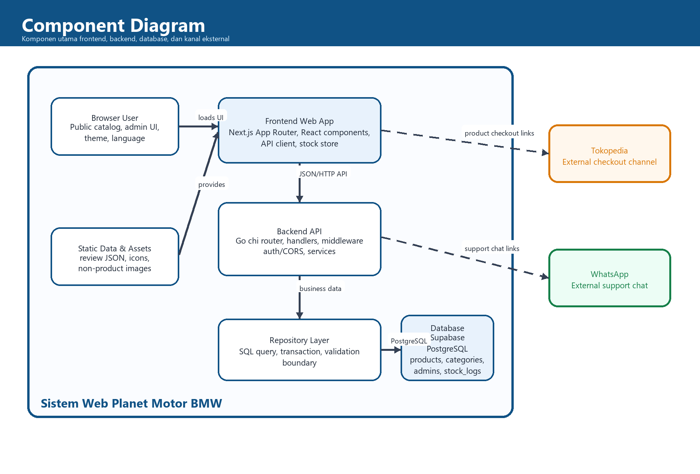
Gambar 4. Component Diagram platform web Planet Motor BMW.
Catatan Desain Komponen
- Frontend berperan sebagai public catalog, admin interface, dan client-side stock state.
- Backend berperan sebagai boundary utama untuk auth, validasi, business logic, dan data access.
- Supabase PostgreSQL menjadi penyimpanan utama untuk produk, kategori, admin, dan log stok.
- Tokopedia dan WhatsApp adalah sistem eksternal, bukan bagian dari database internal aplikasi.

7. Kesimpulan Desain UML
Rancangan UML Planet Motor BMW menunjukkan sistem katalog digital dengan arsitektur frontend-backend yang terpisah. Frontend bertanggung jawab terhadap pengalaman pengguna, routing, tampilan responsif, dan integrasi CTA; backend bertanggung jawab terhadap data, autentikasi admin, logika katalog, dan stok.
Desain ini sesuai dengan scope project saat ini: katalog spare part BMW, admin inventory, dan integrasi eksternal ke Tokopedia serta WhatsApp. Fitur cart, checkout internal, payment gateway, customer login, dan order internal berada di luar scope desain ini.

